Medienmitteilung

April 2019

Effizienter fräsen mit beschichteten Werkzeugen

Zünd bringt neue Fräser mit DLC-Beschichtung auf den Markt. Die reibungsarme und verschleissfeste Beschichtung sorgt für hochwertige Fräsergebnisse, eine höhere Fräsleistung und steigert die Kosteneffizienz. Die neuen Fräser überzeugen mit ihren Vorzügen neben Acryl, Aluminiumverbundplatten oder Aluminium auch bei Holz oder PVC.

Reibung und Verschleiss im Fräsprozess sind wichtige Faktoren, die die Qualität des Schnittgutes, die Fräsleistung und die Standzeiten der Fräser beeinflussen. Dünnfilmbeschichtungen zählen zu den effektivsten Methoden, um bei Fräsperformance und Produktivität eine deutliche Verbesserung zu erreichen. Die innovative DLC-Beschichtung (Diamond-like Carbon) der neuen Fräser erlaubt höhere Vorschubgeschwindigkeiten und grössere Zustelltiefen. Die Fräsdurchgänge können reduziert werden, was die Produktionskapazität erheblich steigert. Bis zu 4 mm dicke Aluminiumverbundplatten können in einem einzigen Durchgang und mit Vorschubgeschwindigkeiten von bis zu 11 m/min verarbeitet werden. Ein Schlicht-Durchgang erübrigt sich in vielen Fällen, was die Produktionszeit weiter reduziert.
Die Dünnfilmbeschichtung vermindert mit ihrer beständigen und glatten Oberflächenstruktur die Reibungskräfte und sorgt gleichzeitig für eine ausgezeichnete Verschleissbeständigkeit und eine mehr als verdoppelte Lebensdauer im Vergleich zu einem unbeschichteten Fräser. Der verbesserte Verschleisswiderstand und die Gleiteigenschaften verhindern bei der Bearbeitung von Acryl oder Aluminium den Materialaufbau am Fräser und die reduzierten Horizontalkräfte erlauben filigranere Fräskonturen. Auch kleinere Teile lassen sich somit ohne Haltestege fräsen.
Die modifizierte Werkzeugoberfläche verringert die Hitzeentwicklung, was die Kühlung oder Schmierung überflüssig macht. Das ermöglicht es, Aluminium oder Aluminiumverbundplatten trocken zu fräsen. Das vereinfacht das Handling. Gleichzeitig bleiben Werkstück und Arbeitsfläche sauber und trocken.

Die neuen, für den Einsatz in Zünd Frässpindeln optimierten Fräser sind mit Fräsdurchmessern von 2 bis 6 mm und für Frästiefen bis 22 mm erhältlich. Sie sind zudem wahlweise mit Anschlagringen verfügbar und können somit auch in Kombination mit dem vollautomatischen Fräserwechsler ARC eingesetzt werden.

www.zund.com

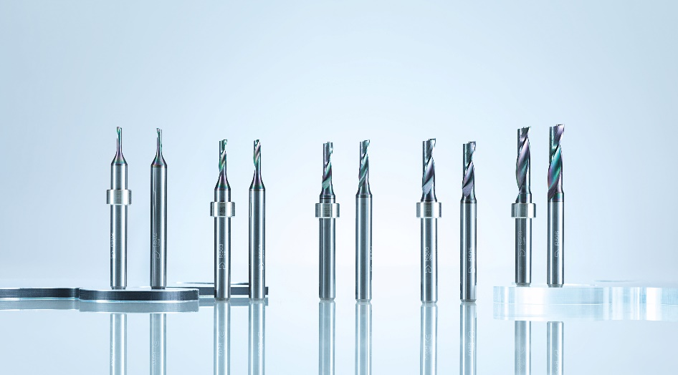

Die neuen beschichteten Fräser von Zünd bieten höchste Performance beim Fräsen und bieten eine ausgezeichnete Verschleissbeständigkeit.

Über Zünd Systemtechnik AG
Die Zünd Systemtechnik AG, ein global tätiges Schweizer Familienunternehmen, ist der Spezialist für digitale Schneidsysteme. Zünd steht für Schweizer Qualität und gilt als Synonym für Präzision, Leistung und Zuverlässigkeit. Seit 1984 konstruiert, produziert und vermarktet Zünd modulare Cuttersysteme und zählt weltweit zu den führenden Herstellern.
Die Kunden sind gewerbliche Dienstleister und Industrieunternehmen aus der grafischen Branche, der Verpackungsindustrie, der Bekleidungs- und Lederbranche sowie aus dem Textil- und Compositemarkt. Am Hauptsitz in Altstätten befinden sich die Forschung & Entwicklung, das Marketing und die Produktion des Unternehmens. Nebst den eigenen Verkaufsgesellschaften und Serviceorganisationen im Vereinigten Königreich, den USA, China, Thailand, Indien, Deutschland, den Niederlanden und Italien arbeitet das Unternehmen weltweit mit unabhängigen und langjährigen Vertriebspartnern zusammen.

